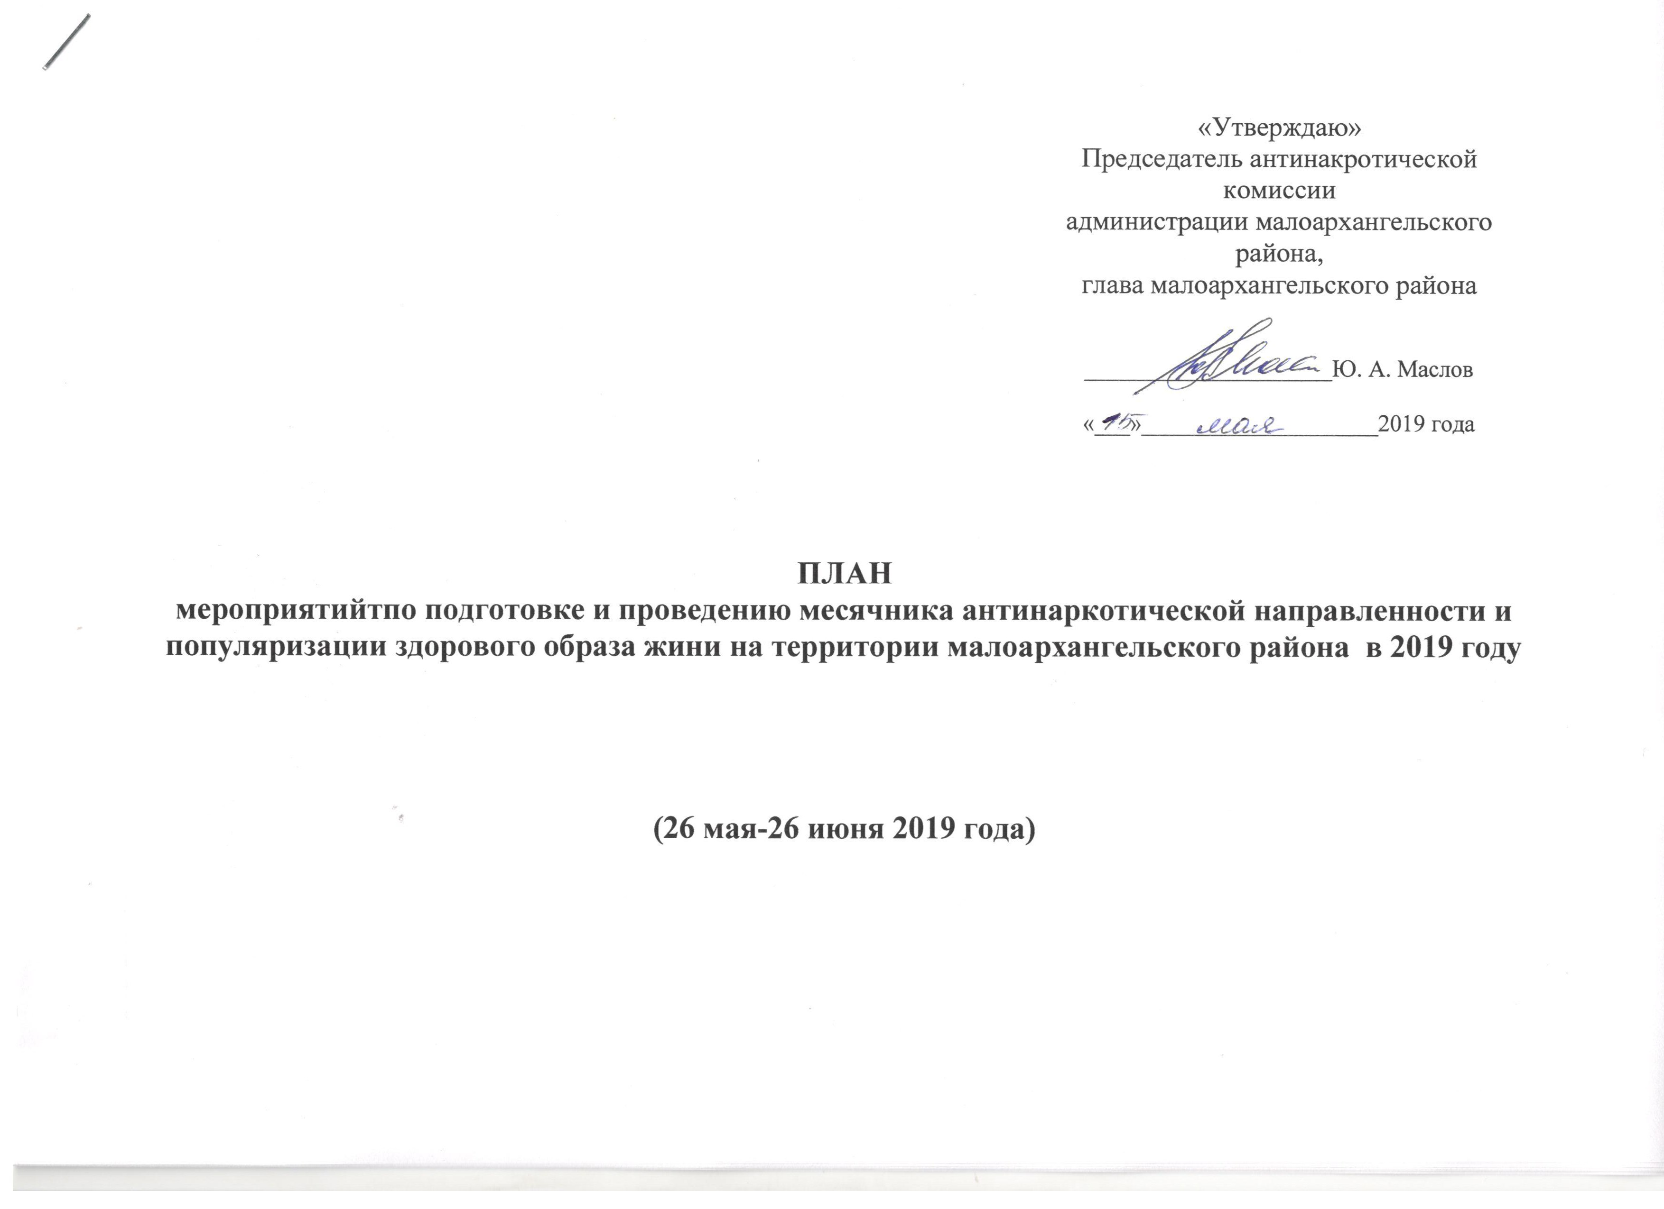
 | № п/п | Содержание мероприятия | Сроки | Ответственные  исполнители
Подготовка к проведению месячника антинаркотической направленности
и популяризации здорового образа жизни на территории Орловской области
 | 1. | Разместить на официальных сайтах администраций муниципальных образований Орловской области в сети «Интернет» электронные адреса и «телефоны доверия» Управления Министерства внутренних дел Российской Федерации по Орловской области, на которые необходимо направлять сообщения о преступлениях в сфере незаконного оборота наркотиков, «телефона доверия» бюджетного учреждения здравоохранения Орловской области «Орловский наркологический диспансер» и молодежного клуба «Полет». | до 22 мая  2019 года | Администрация Малоархангельского района (антинаркотическая комиссия)
 | 2. | Подготовить и разметить в образовательных организациях  Малоархангельского района агитационные стенды с информацией о вреде наркотиков с призывами вести здоровый образ жизни. | до 23 мая  2019 года | Отдел образования, молодежной политики, физической культуры и спорта администрации Малоархангельского района  Руководители образовательных организаций
 | 3. | Обеспечить размещение на сайтах образовательных организаций Малоархангельского района материалов по профилактике употребления наркотических средств и по освещению мероприятий месячника. | до 24 мая 2019 года | Отдел образования, молодежной политики, физической культуры и спорта администрации Малоархангельского района  Руководители образовательных организаций
 | 4. | Обеспечить размещение в средствах массовой информации сообщений о начале проведения регионального месячника антинаркотической направленности. | до 24 мая  2019 года | Администрация Малоархангельского района  АУ ОО «Редакция газеты «Звезда»
Мероприятия в период проведения месячника антинаркотической направленности
и популяризации здорового образа жизни на территории Орловской области
5. |  | Проведение бесед-тренингов по профилактике наркомании,  ответственного отношения к собственному здоровью, освещению правовых аспектов употребления и распространения наркотиков с учащимися 8, 10 классов общеобразовательных организаций района. | 27-29 мая 2019 года | Руководители образовательных организаций во взаимодействии с районной координационной антинаркотической комиссией, БУЗ ОО «Малоархангельская ЦРБ»
6. |  | Проведение встреч с родителями в рамках общешкольных родительских собраний, встреч с трудовыми коллективами по вопросам профилактики наркомании, выявления первых признаков наркопотребления, алгоритма поведения в ситуациях, когда  ребенок попробовал наркотик, на тему: «Как предотвратить беду и что делать, когда беда пришла в семью?». | 27-29 мая 2019 года | Руководители образовательных организаций  БУЗ ОО «Малоархангельская ЦРБ»
7. |  | Проведение фотовыставок, конкурсов рисунков, плакатов на  антинаркотическую тему, направленных на пропаганду здорового образа жизни. | с 1 по 21 июня  2019 года  (I смена)  с 23 по 25 июня  2019 года  (II смена) | Отдел образования, молодежной политики, физической культуры и спорта администрации Малоархангельского района  Руководители образовательных организаций
8. |  | Направление в антинаркотическую комиссию администрации Малоархангельского района материалы (пресс-релизы, фото, видео) по итогам проведения антинаркотических мероприятий на адрес электронной почты: kdn.maloarhangelsk@yandex.ru для дальнейшего размещения в разделе «Нет наркотикам» государственной специализированной информационной системы «Портал Орловской области – публичный информационный центр». | в течение  2-х дней после проведения мероприятия | Отдел образования, молодежной политики, физической культуры и спорта администрации Малоархангельского района  Руководители образовательных организаций  БУЗ ОО «Малоархангельская ЦРБ»
9. |  | Проведение в муниципальных образованиях Орловской области культурно-массовых мероприятий (фотовыставок, конкурсов рисунков и плакатов, концертов, выступлений, спортивных соревнований), направленных на профилактику и предупреждение наркотизации населения и популяризацию здорового образа жизни с освещением мероприятий в средствах массовой информации. | в период  проведения  месячника | Администрация Малоархангельского района  Отдел образования, молодежной политики, физической культуры и спорта администрации Малоархангельского района  АУ ОО «Редакция газеты «Звезда»
10. |  | Организация оперативной проверки правоохранительными  органами информации, поступившей в «ящики доверия» и  по «телефонам доверия». | в период  проведения  месячника | ОМВД России по Малоархангельскому району
11. |  | Проведение профилактической антинаркотической акции  «Даже не пробуй!» в детских оздоровительных лагерях  дневного пребывания на территории Малоархангельского района. | в период  проведения  месячника | Администрация Малоархангельского района  Отдел образования, молодежной политики, физической культуры и спорта администрации Малоархангельского района  ОМВД России по Малоархангельскому району
12. |  | Проведение оперативно-профилактических мероприятий в местах массового досуга молодежи (кафе, клубы, парки и др.)  с целью выявления фактов незаконного употребления, хранения и распространения наркотиков или психотропных веществ. | в период  проведения  месячника | ОМВД России по Малоархангельскому району  ДНД Малоархангельского района
13. |  | Проведение в муниципальных общеобразовательных организациях мероприятий, направленных на:  - выявление негативных привычек подростков; изучение взаимоотношений подростков с педагогами, в семье и со сверстниками; организацию сотрудничества с Комиссией по делам несовершеннолетних и защите их прав Орловской области;  - организацию просветительской работы по: формированию представлений об адекватном поведении, о личности, не склонной к правонарушениям; формированию и развитию личности гражданина, способного противостоять вредным привычкам; овладению школьниками знаний о здоровом образе жизни; привитию навыков ответственного отношения к своему здоровью  и здоровью окружающих;  - формирование здорового образа жизни и профилактику употребления наркотических веществ: проведение классных часов, бесед, круглых столов, диспутов, тренингов, недель правовых знаний по профилактике вредных привычек и употребления психоактивных веществ, по ведению здорового образа жизни, по профилактике преступлений и правонарушений с приглашением специалистов (медиков, психологов, наркологов); проведение интернет-уроков антинаркотической направленности; организация вынесенных приемов специалистов бюджетного учреждения здравоохранения Орловской области «Орловский наркологический диспансер»; оформление информационных стендов, уголков для обучающихся; распространение листовок, бюллетеней, памяток среди обучающихся; организация родительского всеобщего обучения;  - информирование родителей о профилактике немедицинского потребления наркотических и психоактивных средств. | в период проведения месячника | Администрация Малоархангельского района  Отдел образования, молодежной политики, физической культуры и спорта администрации Малоархангельского района  БУЗ ОО «Малоархангельская ЦРБ»
14. |  | Проведение литературных выставок, круглых столов, бесед по вопросам пропаганды здорового образа жизни. | в период  проведения  месячника | Отдел культуры и архивного  дела администрации Малоархангельского района
Отчет о реализации мероприятий месячника антинаркотической направленности
и популяризации здорового образа жизни на территории Орловской области
15. |  | Представление в координационную антинаркотическую комиссию администрации Малоархангельского района материалы (пресс-релизы, фото, видео), информацию о реализации мероприятий месячника антинаркотической направленности и популяризации здорового образа жизни на территории Малоархангельского района в 2019 году. | до 01 июля  2019 года | Отдел образования, молодежной политики, физической культуры и спорта администрации Малоархангельского района  Образовательные организации Малоархангельского района  БУЗ ОО «Малоархангельская ЦРБ»  Отдел культуры и архивного  дела администрации Малоархангельского района  ОМВД России по Малоархангельскому району

